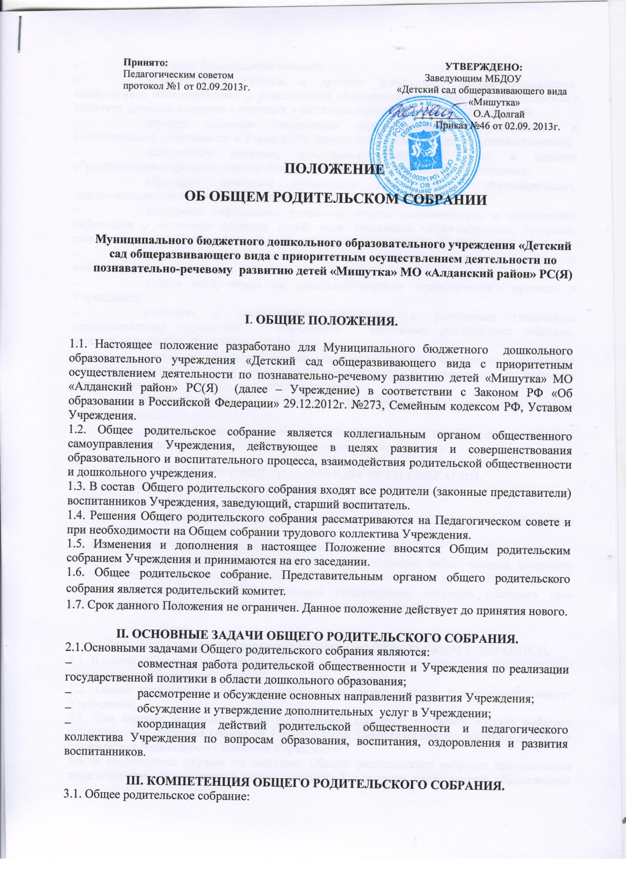

- выбирает Родительский комитет;
- знакомится с Уставом и другими локальными актами Учреждения, касающимися взаимодействия с родительской общественностью, поручает Родительскому комитету решение вопросов о внесении в них необходимых изменений и дополнений;
- изучает основные направления образовательной, оздоровительной и воспитательной деятельности в Учреждении, вносит предложения по их совершенствованию;
- заслушивает вопросы, касающиеся содержания, форм и методов образовательного процесса, планирования педагогической деятельности Учреждения;
- обсуждает проблемы организации дополнительных образовательных, оздоровительных услуг, в том числе платных;
- принимает информацию директора, отчеты педагогических и медицинских работников о состоянии здоровья детей, ходе реализации образовательных программ, результатах готовности детей к школьному обучению, итогах учебного года;
- решает вопросы оказания помощи воспитателям групп в работе с неблагополучными семьями;
- вносит предложения по совершенствованию педагогического процесса в Учреждении;
- участвует в планировании совместных с родителями (законными представителями) мероприятий в Учреждении – групповых родительских собраний, родительских клубов, Дней открытых дверей и др.;
- планирует организацию развлекательных мероприятий с детьми сверх годового плана, обеспечение их подарками и т.п.;
- принимает решение об оказании благотворительной помощи, направленной на развитие Учреждения и совершенствование педагогического процесса.

IV. ПРАВА ОБЩЕГО РОДИТЕЛЬСКОГО СОБРАНИЯ.
4.1. Общее родительское собрание имеет право:
- выбирать Родительский комитет Учреждения;
- требовать у Родительского комитета выполнения и (или) контроля выполнения его решений.
4.2. Каждый член Общего родительского собрания имеет право:
- потребовать обсуждения Родительским собранием любого вопроса, входящего в его компетенцию, если это предложение поддержит не менее одной трети членов собрания;
- при несогласии с решением Родительского собрания высказать свое мотивированное мнение, которое должно быть занесено в протокол.

V. ОРГАНИЗАЦИЯ УПРАВЛЕНИЯ ОБЩИМ РОДИТЕЛЬСКИМ СОБРАНИЕМ.
5.1. В состав Общего родительского собрания входят все родители (законные представители) воспитанников Учреждения.
5.2. Общее родительское собрание избирает из своего состава Родительский комитет Учреждения.
5.3. Для ведения заседаний Общее родительское собрание из своего состава выбирает председателя и секретаря сроком на 1 учебный год. Председателем, как правило, выбирают председателя Родительского комитета Учреждения.
5.4. В необходимых случаях на заседание Общего родительского собрания приглашаются педагогические, медицинские и другие работники Учреждения, представители общественных организаций, учреждений, представители Учредителя. Необходимость их приглашения определяется председателем Родительского комитета.
5.5.Председатель Общего родительского собрания:
- обеспечивает явку членов Общего родительского собрания совместно с председателями родительских комитетов групп;
- организует подготовку и проведение Общего родительского собрания;
- определяет повестку дня Общего родительского собрания;
- взаимодействует с председателями родительских комитетов групп;
- взаимодействует с заведующей Учреждения по вопросам ведения собрания, выполнения его решений.
5.6. Общее родительское собрание работает по плану, составляющему часть годового плана работы Учреждения.
5.7. Общее Родительское собрание собирается не реже 2 раз в год.
5.8. Заседания Общего родительского собрания правомочны, если на них присутствует не менее половины всех родителей (законных представителей) воспитанников Учреждения.
5.9. Решение Общего родительского собрания принимается открытым голосованием и считается принятым, если за него проголосовало не менее двух третей присутствующих.
5.10. Организацию выполнения решений Общего родительского собрания осуществляет Родительский комитет Учреждения совместно с заведующей Учреждения.
5.12. Непосредственным выполнением решений занимаются ответственные лица, указанные в протоколе заседания Общего родительского собрания. Результаты докладываются Общему родительскому собранию на следующем заседании.

6.ВЗАИМОСВЯЗИ ОБЩЕГО РОДИТЕЛЬСКОГО СОБРАНИЯ С ОРГАНАМИ САМОУПРАВЛЕНИЯ УЧРЕЖДЕНИЯ.
6.1. Общее родительское собрание взаимодействует с Родительским комитетом Учреждения.

7. ОТВЕТСТВЕННОСТЬ ОБЩЕГО РОДИТЕЛЬСКОГО СОБРАНИЯ.
7.1. Общее родительское собрание несет ответственность:
- за выполнение закрепленных за ним задач и функций;
- соответствие принимаемых решений законодательству РФ, нормативно-правовым актам.

8. ДЕЛОПРОИЗВОДСТВО ОБЩЕГО РОДИТЕЛЬСКОГО СОБРАНИЯ.
8.1. Заседание Общего родительского собрания оформляются протоколом.
8.2. В журнале протоколов фиксируются:
- дата проведения заседания;
- количество присутствующих;
- приглашенные (ФИО, должнось);
- повестка дня;
- ход обсуждения вопросов, выносимых на Общее родительское собрание;
- предложения, рекомендации и замечания родителей (законных представителей), педагогических и других работников Учреждения, приглашенных лиц;
- решение Общего родительского собрания.
8.3.Протоколы подписываются председателем и секретарем Общего родительского собрания.
8.4. Нумерация протоколов ведется от начала учебного года.
8.5. Журнал протоколов Общего родительского собрания хранится в документации Учреждения в течение трех лет и передается по акту (при смене руководителя, при передаче в архив).

